二年级上册数学知识点归纳总结
第一单元、《长度单位》
1、 测量物体的长度时，要用统一的标准去测量；常用的长度单位有：米和厘米。
2、 测量较短物体通常用厘米作单位，用字母（cm）表示；
测量较长物体通常用米作单位，用字母（m）表示。
3、测量时：一般是把尺子的“0”刻度对准物体的左端，再看物体的右端对着几就是几厘米。
例：画一条4厘米长的线段，一般应从尺的（ ）刻度画起，画到（ ）厘米的地方；
还可以从尺的（ ）刻度画起，画到（ ）厘米的地方。
4、1米=100厘米 100厘米=1米。
5、拉紧的一段线，可以看成一条线段。两点之间可以画（1）条线段，线段有长短。
线段的特点：①直直的。②有两个端点。③线段可以测量出长度，是有限的。
6、图钉的长大约1厘米；食指的宽大约1厘米；田字格宽大约1厘米；
7、课桌宽60厘米 黑板长4米 教室长8米 操场长200米
铅笔长20厘米 跳绳长2米 数学书长26厘米 灯管长50厘米
房间高3米 字典厚4厘米 大树高8米 旗杆高15米
升国旗的旗台高60厘米 ；小朋友的肩宽大约30厘米
爸爸的身高 （1米75厘米）或（175厘米）
小朋友的身高 （120厘米）或(1米20厘米)
- （尺子）是测量（长度）的工具。要知道物体的长度，可以用（ 尺子 ）来量。
9、三角形由（3）条线段组成，正方形由（4）条线段组成。
第二单元、《100以内的笔算加法和减法》
1、用竖式计算两位数加法时应注意： ①（相同数位）要对齐。② 从（个位）加起。
③（个位上的数字相加满10），要（向十位进1）。
用竖式计算两位数减法时应注意： ①（相同数位）要对齐。②从（个位）减起。
③（个位不够减），要（从十位退1）；
在原来的个位数字上加10再减，
计算时十位要记得减去退掉的1。
笔算两位数的加减法时，从（个）位算起。
- 连加、连减、加减混合运算顺序：从左往右依次计算，有括号的要先算括号里的。
注意：看清加减号，不要混乱。
3、【估算】：把一个接近整十整百的数看作整十整百来计算。
方法：个位小于5的少看，个位等于或大于5的多看，看成最为接近的整十或整百数。
如：49+42≈90 28+45+24≈100
50 40 30 50 20
注意：当问题里上出现了“大约”两个字时，就需要估算。
4、求比一个数多几的数是多少，用加法计算。 求比一个数少几的数是多少，用减法计算。
5、连续两问的解决问题的解决方法：
先根据已知的数学信息，解决一个问题，再把答案作为已知的数学信息，解决第二个问题。
第三单元 《角的初步认识》
1、一个角有（1）个顶点，有（两）条边；两条边是（直直的），都从顶点出发。
【练一练】标出角的各部分名称
（ 边 ）
（ 顶点 ）
（ 边 ）
2、 角的画法：先画顶点，再画边。
画角时，从一个（点）起，用（尺子）向不同的方向画（两）条直直的线，就画成一个（角）。
3、 用三角板可以画出直角（课本40页图例）。画角时应写上角各部分的名称。（课本44页第7题以及给出顶点和一条边，把角补充完整。）
4、 要知道一个角是不是直角，可以用三角尺上的直角比一比。
量直角的方法：顶点对顶点，一条边对一条边，看另一条边是否重合，重合就是直角，没有重合就不是直角。
5、 三角尺都有（1）个直角和（2）个锐角。
正方形、长方形都有4个角，4个角都是直角。
6、 角的大小与两条边的长短无关，只和两条边张开的大小、程度有关。
角的两边张开得越大，这个角就越（大）；如果张开得越小，这个角就越（小）。
【用放大镜看一个角，这个角的大小不改变。】

直角 比直角大的角叫做钝角 比直角小的角叫锐角
7、用三角尺画直角的方法：三角尺的直角边，沿着一画是直角（一点、二线、三标记。）
8、所有的直角大小都相等。数学书的封面上有4个角，4个都是直角。
9、怎样在一张不规则的纸中得到一个直角？
答：拿一张不规则的纸，先上下对折，再左右对折可以得到直角。
10、数角的个数时，可以先数单个的角，再数由两个单个的角组成的角，再数由三个单个的角组成的角，依次这样数下去，加在一起就是一共有多少个角。
11、拼角：一直（角）加一锐(角)就可以拼成一个钝角。
12、当钟面上是（3）时整和（9）时整时，时针和分针都成（直）角。
第四单元、《表内乘法》
1、求几个相同加数的和，除了用加法表示外，还可以用乘法表示更加简便。
乘法是求几个相同加数的和的简便算法。
2、求几个相同加数的和改写成乘法算式：
相同加数×相同加数的个数或相同加数的个数×相同加数。
如：5+5+5+5 表示：4个5相加得20，
可以列成乘法算式计算： 5×4=20 或 4×5=20
5 × 4 = 20 读作：5乘4等于20 口诀：（四五二十）
4 × 5 = 20 读作：4乘5等于20 口诀：（四五二十）

乘数 × 乘数 = 积
其中4和5都是乘数，积是20
3、加法写成乘法时，加法的和与乘法的积相同。
4、乘法算式中，两个乘数交换位置，积不变。
5、
加法： 加数 + 加数 = 和
和 — 加数 = 加数
减法： 被减数 — 减数 = 差
减数 = 差 + 减数
减数 = 被减数 — 差
乘法： 乘数 × 乘数 = 积

6、在9的乘法口诀里，几乘9或9乘几，都可看作几十减几，其中“几”是指相同的数。
如：1×9=10—1 9×5=50—5
7、 看图，写乘加、乘减算式时：【计算时，先算乘法，再算加减法。】
例：
一共有多少个？

加法算式：3+3+3+3+2=14
乘加算式：3×4+2=14 乘加：先把相同的部分用乘法表示，再加上不相同的部分。
乘减算式：3×5－1=14 乘减：先把每一份都算成相同的，写成乘法，再把多算进去的减去。
8、 相同得数，不同口诀
4×9=36
6×6=36

2×6=12
3×4=12

3×8=24
4×6=24

2×9=18
3×6=18

2×8=16
4×4=16

1×8=8
2×4=8

1×9=9
3×3=9

1×6=6
2×3=6

1×4=4
2×2=4

只能列一道乘法算式的口诀有9句：
一一得一，二二得四，三三得九，四四十六，五五二十五，
六六三十六，七七四十九，八八六十四，九九八十一。
9、几个几相加可以写出两个乘法算式，
“5+5+5”写成乘法算式是（3×5=15）或（5×3=15），
都可以用口诀（三五十五）来计算，表示（3）个（5）相加
10、“几和几相加”与“几个几相加”有区别
求几和几相加，用几加几； 几个几连加就是几乘几；
求几个几相加，用几乘几 ； 几个几就是几乘几；
求4和3相加是多少？ 用加法（4+3=7）
求4个3相加是多少？ （3+3+3+3=12或3×4=12或4×3=12）
4个

补充：几和几相乘，求积 ？ 用 几×几
2个乘数都是几，求积 ？ 用 几×几。
11、一个乘法算式可以表示两个意义，如“4×2”既可以表示“4个2相加”，也可以表示“2个4相加”。
2个几相乘的积就是几乘几。 例如：2个6相乘的积就是6×6=36.
- 几的乘法口诀就有几句，几的乘法口诀前一句和后一句就相差几。
第五单元、《观察物体》
1、从不同角度观察同一物体，观察到的物体形状是不同的。
2、正方体从正面、侧面、上面看，看到的都是正方形。
3、球从不同方向看，看到的都是圆。
4、长方体从不同方向看，看到的会是不同大小的长方形。
5、圆柱从不同方向看可能会看到圆或者长方形。
6、我们学过的立体图形有（长方体）、（正方体）、（圆柱体）和（球）四种几何体。
7、看到的立体图形的一个面是长方形，这个几何体可能是（长方体），也可能是（圆柱体）。
8、看到的立体图形的一个面是圆形，这个几何体可能是（圆柱体），也可能是（球）。
9、看到的立体图形的一个面是正方形，这个几何体可能是（正方体），也可能是（长方体）。
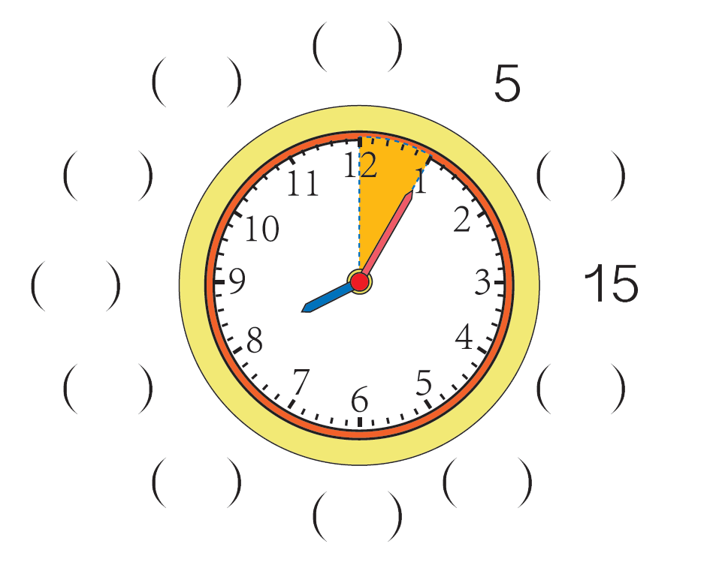
第七单元、《认识时间》
1、钟面上有12个大格，60个小格，
2、分针长，时针短。
3、分针指着（12），时针指着几就是几时。（ ：00）
4、分针走1小格是1分，
5、分针走1大格是5分，时针走1大格是1时
6、分针走一圈是60分，也是1时。
7、时针走1大格=分针走60小格，所以 1时= 60分。
8、一刻钟是15分，半小时是30分，1小时是60分。
9、（15）分可以说成（一刻），（30）分也可以说成（半）小时。
10、时针从12走到1，走了（1）时，分针从12走到1，走了（5）分。
11、时针从12走到3，走了（3）时，分针从12走到3，走了（15）分。
12、时针从 1 走到4，走了（3）时，分针从 1 走到4，走了（15）分。
13、分针从12开始绕了一圈又走回12，走了（60）分或（1）时。
14、时针从12开始绕了一圈又走回12，走了（12）时。
15、钟面上三根针都重合时是（12）时，钟面上时针和分针成直线时是（6）时。
16、“过了几分钟”以及“之后”，用加法；“之前”用减法。
【补充】分针从1开始绕了一圈又走回到1，走了（ ）分或（ ）时。
时间：时针走过数字几，分针从12起走了多少小格，就是几时多少分。
写时间：可以用“几时几分”或电子表数字的形式来表示。
时针指在8和9之间，分针指着7，这个时刻是（ 8 ）时（ 35 ）分。
8时少5分是（7:55） 7时过10分是（7：10）
时间的顺序：1时，1时多，2时，2时多，3时，2时多，4时，4时多，
5时，5时多，6时，6时多，7时，7时多，8时，8时多，9时，9时多，
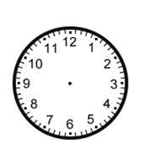
10时，10时多，11时，11时多，12时，12时多。

第八单元、《数学广角》
在排列和组合中，要有序思考，不重复、不遗漏。
排列问题（和顺序有关） 组合问题（和顺序无关）
1、用1,2,3组成两位数，个数和十位数字不一样，能组成 6 个两位数。
分别是12、13、21、23、31、32。
2、用4,0,7组成两位数，个数和十位数字不一样，能组成 4 个两位数。
分别是40、47、70、74。
3、3个小朋友排队或者坐成一排，都是有6种坐法。
（用1,2,3表示这3个人，可以写成123、132、213、231、312、321）
4、3个数5、7、9，任意选取其中2个求和，得数有3种可能。也可以连线。
分别是5+7=12、5+9=14、7+9=16。
5、衣服和裤子的搭配问题也可以连线。
6、每两个人握1次手，3人一共握（3）次手。
7、每两个人握1次手，4人一共握（6）次手。
8、每两个人握1次手，5人一共握（10）次手。

